МИНИСТЕРСТВО НАУКИ И ВЫСШЕГО ОБРАЗОВАНИЯ РОССИЙСКОЙ ФЕДЕРАЦИИ

ФЕДЕРАЛЬНОЕ ГОСУДАРСТВЕННОЕ АВТОНОМНОЕ ОБРАЗОВАТЕЛЬНОЕ УЧРЕЖДЕНИЕ ВЫСШЕГО ОБРАЗОВАНИЯ «МОСКОВСКИЙ ПОЛИТЕХНИЧЕСКИЙ УНИВЕРСИТЕТ»



Отчет по лабораторной работе

по дисциплине «Языки программирования»

«4. СИМВОЛЫ И СТРОКИ В ЯЗЫКЕ С++. СТРУКТУРЫ»

Группа                                                    221-329

Студент                                            Никитин Олег Евгеньевич

Дата                                                        15.10.2022

Преподаватель                                       Рысин Михаил Леонидович

2022 г

Цель работы: познакомиться с возможностями и приёмами работы с символами и строками, а также структурным типов в языке C++.

Ход работы:

Задание 4.1

Алгоритм:

1. Ввод символа
2. Проверка условий с последующим выводом результата

Код программы: 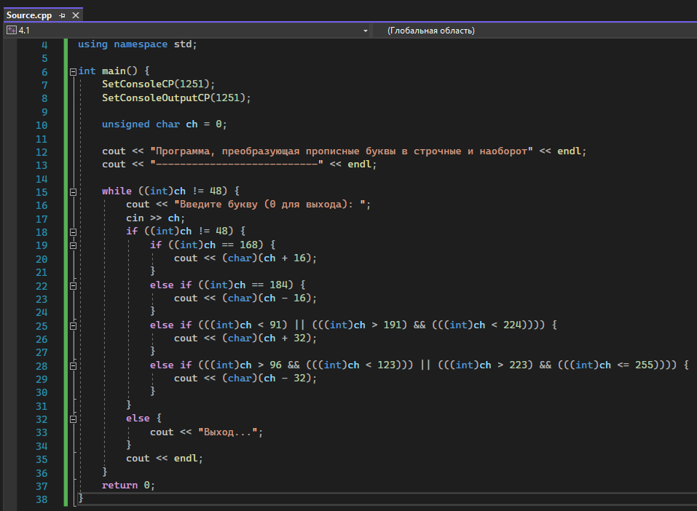

Тестирование: 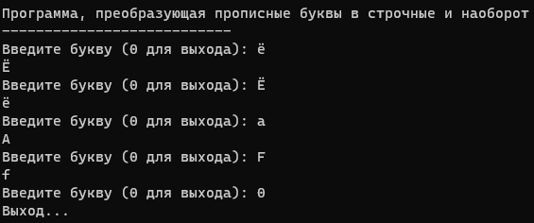

Задание 4.2.а

Алгоритм:

1. Ввод строки текста
2. Ввод строки поиска
3. Проверка условия нахождения строки поиска в строке текста с последующим выводом результата

Код программы:

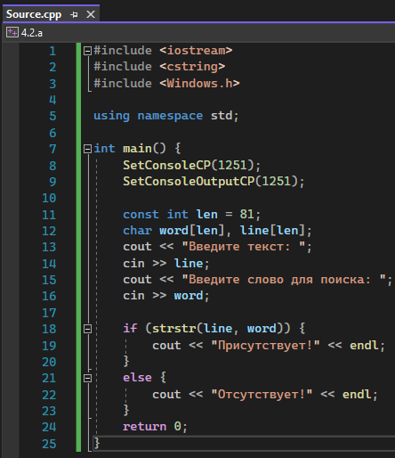

Тестирование:



Задание 4.2.б

Алгоритм:

1. Ввод строки текста
2. Ввод строки поиска
3. Проверка условия нахождения строки поиска в строке текста с последующим выводом результата

Код программы:

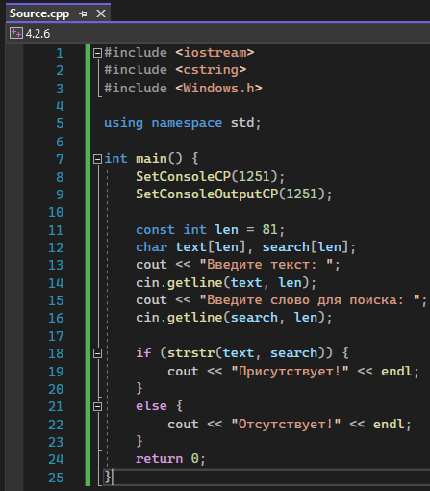

Тестирование: 

Задание 4.3

Алгоритм:

Код программы:

Тестирование:

Индивидуальное задание 4 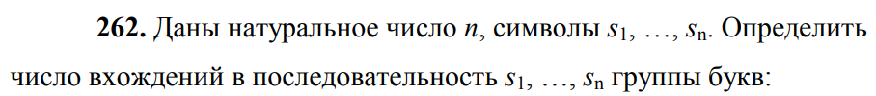 

Алгоритм:

1. Считывание произвольной строки
2. Выбор метода счета
3. Счет вхождений
4. Вывод результата

Код программы:

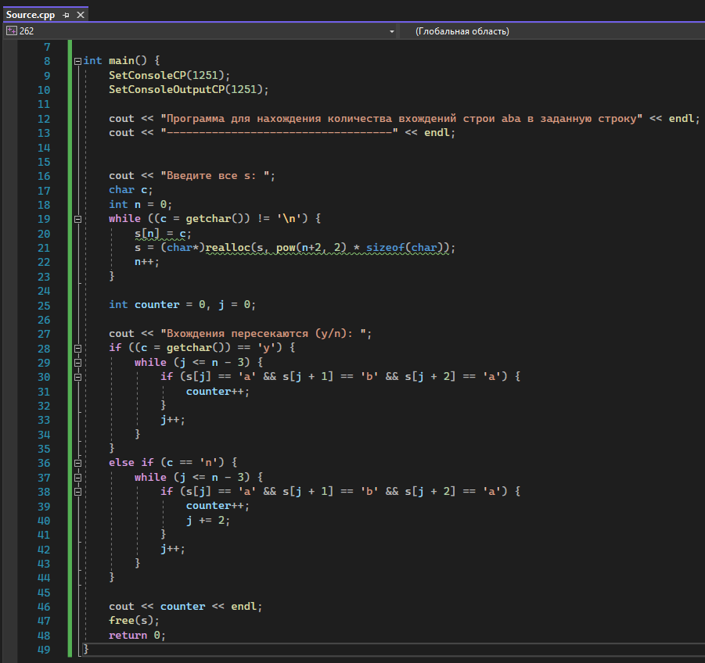

Тестирование:

